#持续Green 鱼你有约#MINI环保绿星挑战赛
广 告 主：MINI
所属行业：汽车
执行时间：2022.09.01-10.20
参选类别：社会化营销类
营销背景
创新、可持续以及趣味性是MINI品牌重要的组成部分。对于号召用户践行环保驾驶习惯，MINI同样创意十足，让对于驾驶习惯的评分系统以数字化养鱼游戏的方式呈现于中控屏上。该模式从加速、前瞻性驾驶两个维度对用户的驾驶习惯进行判定。当用户维持良好驾驶习惯时，中控屏上的小鱼将呈现愉悦的状态，并获得一颗星，反之则会掉星，最高可累计获得十星。
营销目标
提高公众以及MINI车主对于Green驾驶模式了解程度；在提高产品点认知度的同时，希望同时渗透MINI品牌在可持续、数字化方面的理念。
策略与创意
以MINI “GREEN模式”为切入点，通过线上挑战赛的形式，号召MINI车主加入并扩散，形成现象级的“群体养鱼事件”，从而达成由浅至深、由小见大的系统性传播；专属社交媒体平台传播规划，原创视频配合创意海报与动态长图形成组合传播。
高互动形式配合优质微博KOL分发，持续打造热点话题，扩大传播声量。
执行过程/媒体表现
预热期：发布1条预热原创视频，引出MINI Green模式，并为后续挑战赛埋下伏笔，引发用户关注；（视频链接：https://video.weibo.com/show?fid=1034:4825309166632970 ）
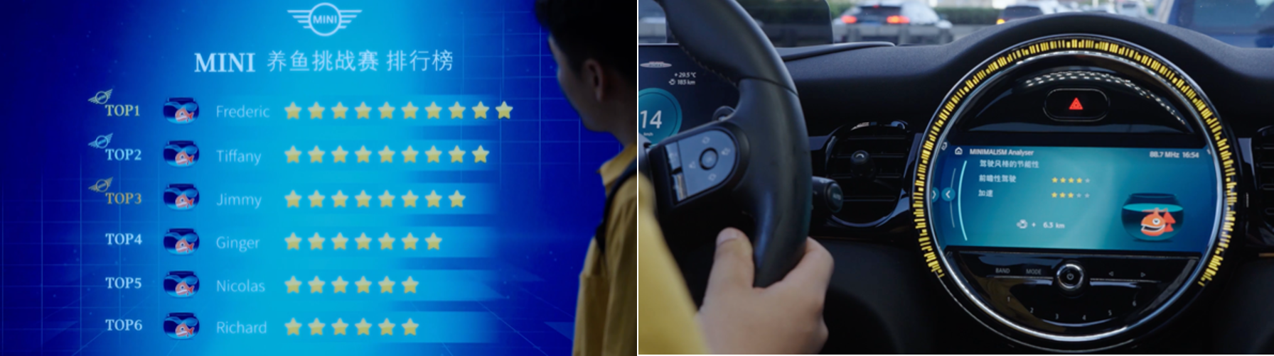
爆发期：发布1条活动主视频，由MINI 品牌中国区BOSS发起挑战；1张邀请海报，邀请网友加入挑战，并配备微博KOL资源带动话题浏览量；同时释放MINI Green模式使用秘籍长图，进行扩散；（视频链接：https://video.weibo.com/show?fid=1034:4825676264702119 ）
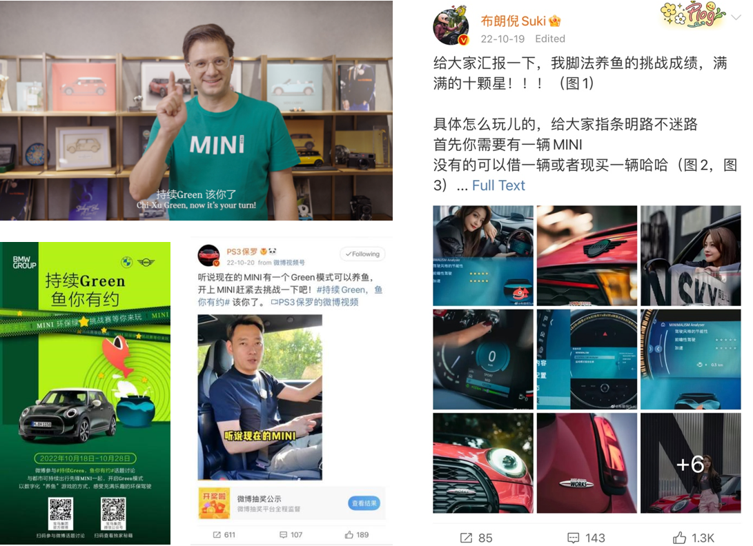
延续期：2张创意海报，对MINI品牌可持续&数字化理念进行渗透。
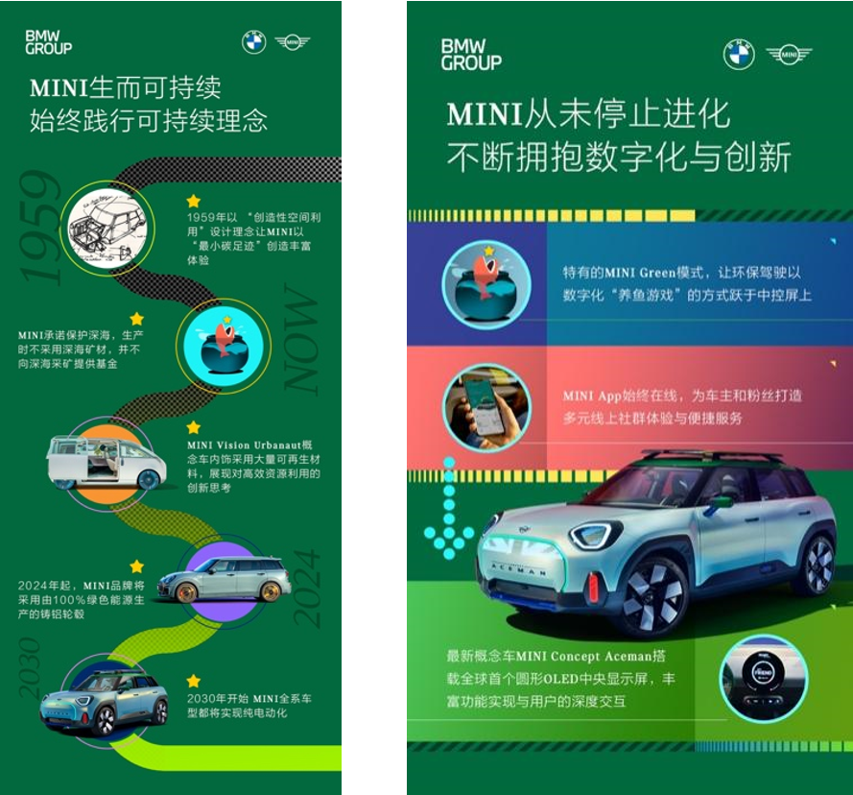
营销效果与市场反馈
微博话题浏览量2164万；互动量8700+；官方推送全网浏览量81万+（数据来源：新浪微博&宝马集团官方微信、微博、视频号账号）。

